ДПА з англійської мови 2016. (Формат, критерії, зразки завдань)
Загадковість щодо ДПА з англійської мови у 2016 році вже розвіялась, адже наразі маємо всю інформацію щодо неї.
Насамперед, відомо, що вона відбудеться у навчальних закладах 20 травня.
Залежно від спеціалізації школи буде 2 рівні ДПА з англійської: для спеціалізованих шкіл з вивченням іноземної мови - за рівнем володіння мовою В2, для звичайних шкіл - за рівнем В1.
На сайті dpa2016.com.ua, створеному МОН спеціально з метою інформування про ДПА з англійської мови, розміщена докладна інформація про формат, види завдань та критерії оцінювання.
На цьому ж сайті можна пройти тренувальний тест рівня В1(Вибираєте: Для загальноосвітніх навчальних закладів) та тест рівня В2 (Вибираєте: Для загальноосвітніх навчальних закладів з поглибленим вивченням англійської мови). Після проходження відразу отримаєте свій результат. Зручно та зрозуміло.

Ось характеристика обох робіт:
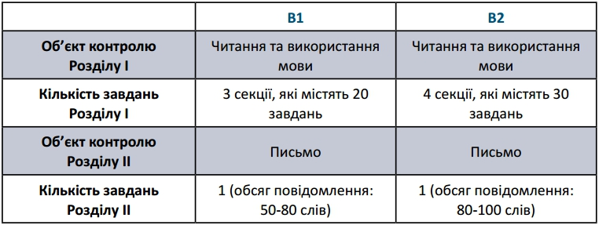
Час виконання роботи - 1 година 30 хвилин
Загальна кількість балів:
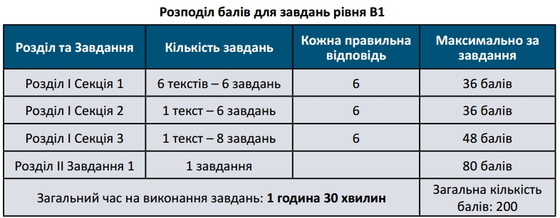
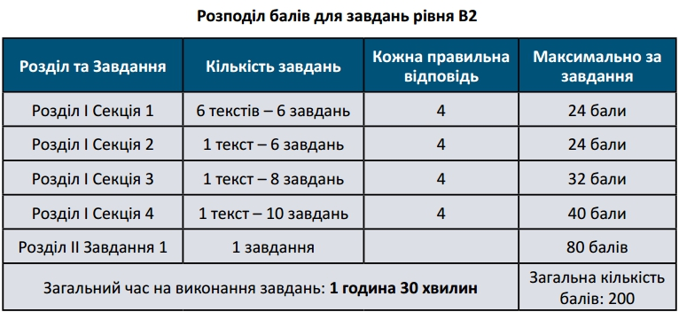
Окремо про письмову роботу, за яку дається максимум 80 балів:
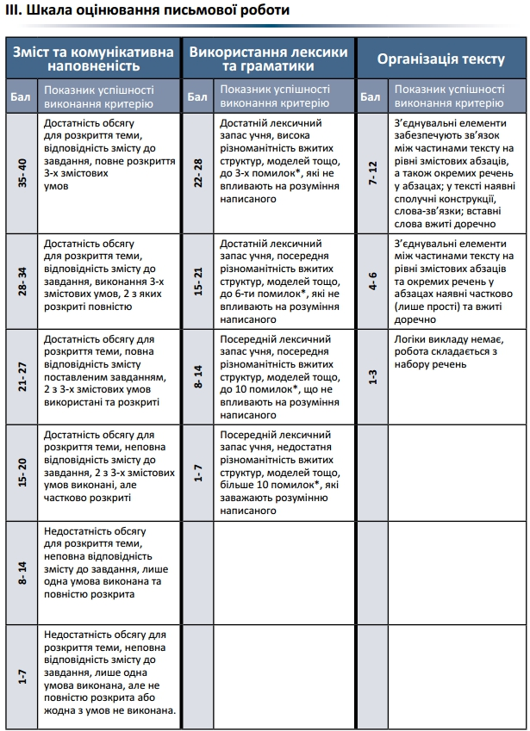

А також таблиця переведення балів за всю роботу, оскільки максимум можна отримати 200 балів = 120 за завдання розділів + 80 за письмову роботу, які потім переведуться у відповідний бал за 12-бальною шкалою.
